Міністерство освіти і науки України

Національний технічний університет України «Київський політехнічний  інститут імені Ігоря Сікорського"

Факультет інформатики та обчислювальної техніки

Кафедра автоматизованих систем обробки інформації

і управління

Звіт

з лабораторної роботи № 4 з дисципліни

«Основи програмування»

«Дослідження арифметицних циклічних алгоритмів»

Варіант 26

Виконав студент ІП-01 Коваленко Микита Артемович

 (шифр, прізвище, ім'я, по батькові)

Перевірив асистент Витковська І. І.

 ( прізвище, ім'я, по батькові)

Київ 2020

Основи програмування

**Умова задачі:**

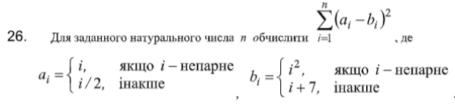

**Код програми був завантажений на GitHub.**

**Результати роботи програми:**

***Мова C#***

1. Для n = 3:

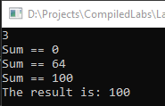

1. Для n = 5:

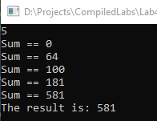

**Висновок:**

Робота була написана на C#. Алгоритм, що був реалізований у програмах, визначає значення суми послiдовностi до n-го члена. Для цього був застовований арифметичний цикл та умовний оператор. Коректність роботи програми була перевірена на певних даних і показала однакові результати, що свідчить про те, що алгоритм був виконаний правильно.